«Звуки весны»
Для детей средней группы

Муз. рук. : Здравствуйте, мои хорошие. Я предлагаю вам поздороваться.

Приветствие «Доброе утро»
(Дети выполняют движения по тексту, с элементами самомассажа)
Дети и педагог:
1. Доброе утро! Улыбнись скорее, И сегодня весь день будет веселее!
Мы погладим лобик, носик и щечки, (гладим лоб, нос, щеки)
Будем мы красивыми, как в саду цветочки.

2. Разотрем ладошки сильнее, сильнее, (трем ладонью о ладонь)
А теперь похлопаем смелее, смелее. (хлопаем)
Ушки мы потрем, потрем и здоровье сбережем, (трем ушки)
Улыбнемся снова, будем все здоровы!

Муз. рук. : Вот мы и поздоровались. Молодцы, ребята.

«Звуки весны» https://www.youtube.com/watch?v=RAUphqIc5Jk
- Какие вы слышите звуки?
- О чем нам эти звуки говорят?
- Какое наступило время года?

Муз. рук. : Правильно …Весна!
Солнышко пригрело,
проснулись букашки и жучки, ж-ж-ж-ж (жужжат и пальчиками показывают усики).
Расправили они крылышки. кшь-кшь-кшь-кшь (работают локтями)
И полетели, кто куда, кшь-кшь-кшь.
Посмотрите, и к нам прилетели вот такие жучки

«Надевает эта крошка Платье красное в горошек.
И летать умеет ловко Это…!.......
Муз. рук. : Правильно, это божья коровка. Как интересно они расположились на листе!

Ребята, вспомним как зовут большую божью коровку? (ТА)
А как зовут маленькую божью коровку? (ТИ)

Получился ритмический рисунок: Та -ти –Та -ти
Прохлопаем этот ритм в ладоши (хлопают)

Молодцы!

Одна божья коровка перелетела на другое место, и у нас получился другой ритмический рисунок,

давайте прочтем и прохлопаем: Та-ти-ти-Та-Та

Молодцы!
(Божьих коровок могут заменить крышки от бутылочек, их можно покрасить.)
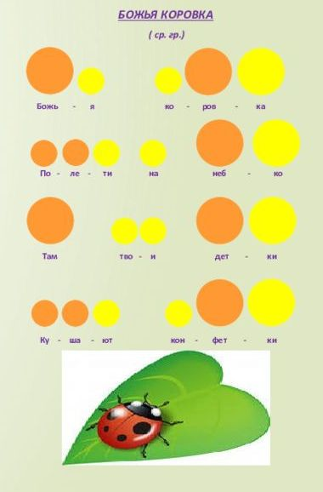

Муз. рук. : Солнышко растопило снежок, стали капать сосульки и потекли ручейки.
А как мы можем изобразить звук ручейка?......
(обычный стакан, а лучше несколько и ручка или ложка, аккуратно ударяя по стакану можно извлечь необычный звонкий звук.)

«Веселый оркестр»
Какие вы молодцы….. А вот и веселые капельки к нам спешат, потанцевать с ребятами очень хотят.
«Капельки прыг- топ» мультик https://www.youtube.com/watch?v=f4_dBsOQJjg
До новых встреч, дорогие, друзья!

